逐浪字体的英文处理细节

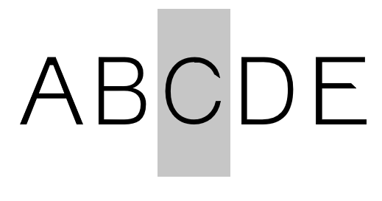上图：逐浪新宋

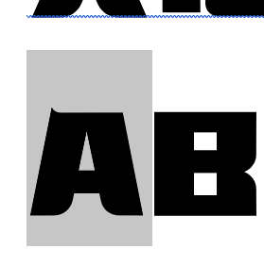 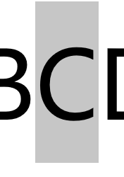

上图：造字工房鼎黑体 上图：方正-微软雅黑

可以看出逐浪的字母部份居中非常漂亮，而广大的字体厂商则不会处理到这么细节。

# F W WEW32

在英文字体处理中，其实字宽是不同，由此带来的效果也不同。

下面三图分别为逐浪、方正、造字工房作品，对比得比，造字工房在英文字宽上处理上有很大问题。

